2025年广西初中学业水平考试
地理、生物学
（满分120分，考试时间120分钟）
注意事项：
1.答题前，考生务必将姓名、准考证号填写在试卷和答题卡上。
2.考生作答时，请在答题卡上作答（答题注意事项见答题卡），在本试卷、草稿纸上作答无效。
3.考试结束后，将本试卷和答题卡一并交回。
地理部分
一、单项选择题（本大题共15小题，每小题2分，共30分。在每小题列出的四个备选项中，只有一项符合题目要求，错选、多选或未选均不得分。）
在支援新疆建设工作中，吉林省对口支援阿勒泰地区。多年来，一批批援疆人来到西北边疆的草原、沙漠和戈壁，扎根热土，书写着“中华民族一家亲”的时代答卷。如图为吉林省及新疆阿勒泰地区位置略图。据此完成下面小题。
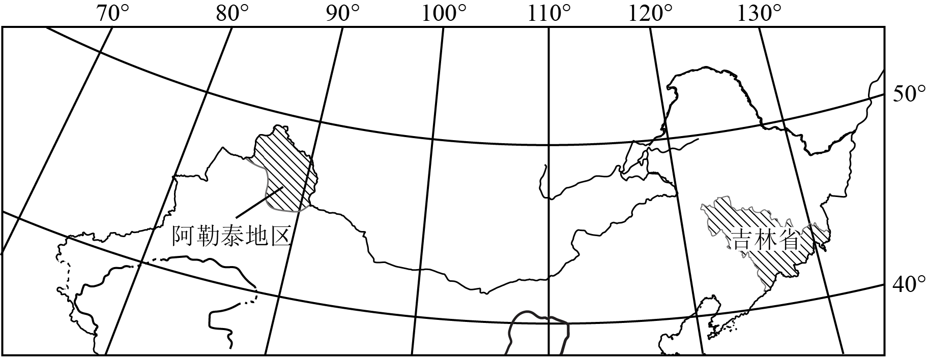
1. 吉林省投资约1.11亿元，援助阿勒泰地区建设了一座集运动员住宿、训练、理疗等功能于一体的国家级运动训练基地。从两地气候的共同特点推测，该基地最有可能承担的户外体育项目是（ ）
A 冲浪 B. 龙舟 C. 滑雪 D. 网球
2. 吉林省东部森林茂密，阿勒泰地区南部沙漠戈壁广布。造成这一地理差异最主要的原因是两地（ ）
A 地势陡缓不同 B. 年降水量多少不同 C. 日出时刻不同 D. 河流冰期长短不同
八年级5班同学以跨学科主题学习的形式，对我国省级行政区的简称进行学习。他们从历史、文化等角度，对“冀”这一简称进行了探究。据此完成下面小题。
3. 简称为“冀”的省级行政区是（ ）
A. 河北省 B. 云南省 C. 广东省 D. 青海省
4. 关于“冀”字的说法中，合理的是（ ）
①“冀”字有高的意思，该省的地形以高原为主
②“冀”是形声字，形旁“北”意为地处我国北方
③“冀”是古代九州之一，这里是中华文明重要发源地之一
④“冀”有希望、期望之意，这里是充满生机和希望的地方
A. ①②③ B. ①②④ C. ①③④ D. ②③④
地质学家根据全球板块运动的状况，对1亿年后大洋与大陆的运动情况作出预测，绘制了当前与1亿年后全球部分地区海陆分布状况的对比图（如图）。据此完成下面小题。
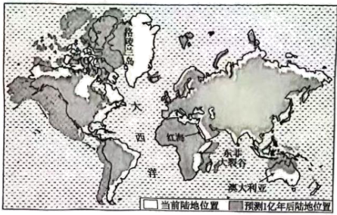
5. 根据该地质学家的观点，1亿年后，大西洋的面积将扩大，最主要的影响因素是（ ）
A. 板块张裂 B. 板块挤压 C. 风力沉积 D. 流水侵蚀
6. 符合该地质学家预测的说法是（ ）
A. 红海将变小 B. 澳大利亚将北移 C. 格陵兰岛将东移 D. 东非大裂谷将缩小
“万村通”是中外人文领域合作举措之一，旨在为某大洲的1万个村庄接入卫星数字电视信号，为当地民众打开了解外界信息的窗口。如图为已完成“万村通”项目建设的国家分布示意图。据此完成下面小题。
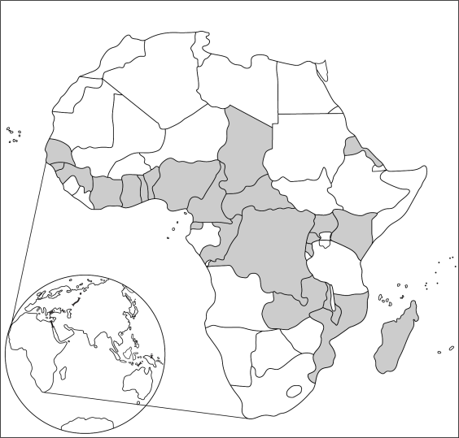
7. “万村通”项目所在大洲是（ ）
A. 亚洲 B. 北美洲 C. 非洲 D. 大洋洲
8. “万村通”项目受援国家的类型以及基础设施条件分别为（ ）
A. 发达国家 基础设施完备 B. 发达国家 基础设施落后
C. 发展中国家 基础设施完备 D. 发展中国家 基础设施落后
9. “万村通”项目对当地脱贫的积极意义包括（ ）
①传播现代农业技术，提升村民实用技能 ②缩短城乡空间距离，提高居民出行效率
③引入教育在线课程，推进全民公共教育 ④带动相关产业发展，增加当地居民收入
A. ①②③ B. ①②④ C. ①③④ D. ②③④
中国南极昆仑科考站，是目前南极地区海拔最高的科考站之一。如图为昆仑站—中山站地形剖面图。据此完成下面小题。
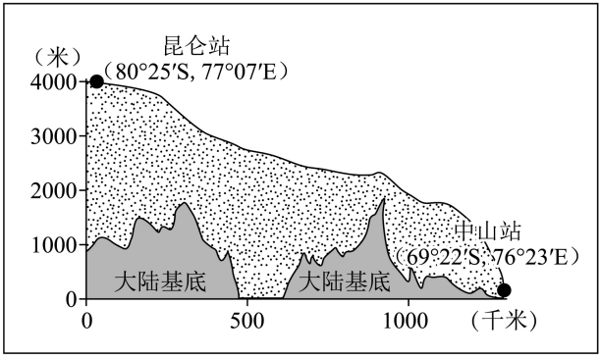
10. 昆仑站海拔高，是因为其下有3000多米的（ ）
A 沼泽 B. 冰层 C. 土壤 D. 淤泥
11. 与中山站相比，在昆仑站工作的科考人员需要克服更多的困难，包括（ ）
①平均气温更低 ②空气更加稀薄 ③太阳辐射更强 ④极昼时间更短
A. ①②③ B. ①②④ C. ①③④ D. ②③④
如表为1980~2024年美国直接经济损失大于10亿美元的重大气象灾害统计表。据此完成下面小题。
灾害类型 | 次数 | 损失（亿美元） | 死亡人数（人）
干旱 | 32 | 3676 | 4658
洪水 | 45 | 2033 | 765
低温冰冻 | 9 | 374 | 162
强风暴 | 203 | 5144 | 2145
飓风 | 67 | 15433 | 7211
野火 | 23 | 1479 | 537
暴风雪 | 24 | 1042 | 1463
总计 | 403 | 29181 | 16941
注：飓风与台风属于同一类型的气象灾害
12. 关于美国重大气象灾害的相关表述，恰当的是（ ）
①干旱导致的死亡人数最多 ②强风暴发生的次数占比最高
③飓风造成的损失金额最大 ④气象灾害类型多、损失重大
A. ①②③ B. ①②④ C. ①③④ D. ②③④
13. 美国学者研究发现，各种气象灾害间具有关联性，该国不同区域常常形成不同的灾害组合。根据该学者的观点，下列气象灾害中，与美国西部野火灾害关联度最高的是（ ）
A. 干旱 B. 洪水 C. 暴风雪 D. 低温冰冻
北半球夏至日，七年级3班同学在当地地理界线标志公园开展地理实践活动。正午时刻，他们拍摄了同伴站在这条地理界线上的照片（如图），照片中脚边的阴影是该同伴的日影。据此完成下面小题。

14. 照片中该同伴脚下的地理界线是（ ）
A. 北极圈 B. 北回归线 C. 南极圈 D. 南回归线
15. 若想再次拍到同一地点且同一特定日影状态的照片，需要地球经历（ ）
A 自转半周 B. 自转一周 C. 公转半周 D. 公转一周
二、综合题（本大题共4小题，共30分。）
16. 阅读图文材料，完成下列要求。
蔬菜是城乡居民日常生活必不可少的农产品。小广和小西同学绘制了2023年我国各省级行政区蔬菜产量和部分省级行政区人口数量空间分布图（如图），对我国蔬菜生产分布状况展开探究。
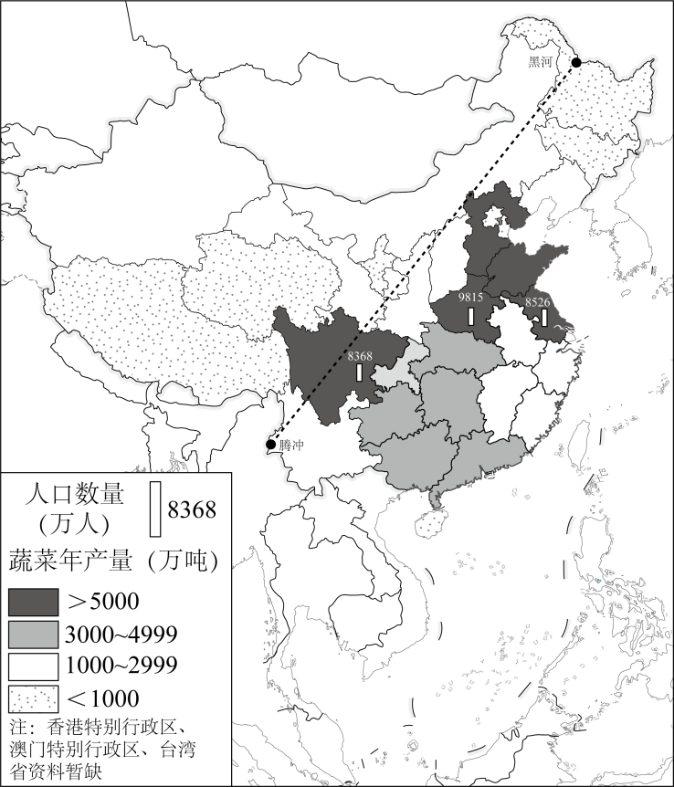
（1）小广通过读图，发现我国蔬菜产量分布存在区域差异，黑河—腾冲线______（填方位）部产量更高。其中，四川、河南、江苏等省的蔬菜年产量较高，他据此推测，______数量多的省区，需要较高的蔬菜产量满足市场需求。
（2）小西发现，我国不同区域蔬菜生产存在季节差异，种植的蔬菜按习性分为喜温型与喜凉型等。各地蔬菜上市季节不同，通过调运可以有效缓解淡季蔬菜供求矛盾，保障人民群众“菜篮子”的需求。她列表对比了我国部分蔬菜供应重点区域的生产状况（如表）。
 | 广西南部、海南 | 东北地区
主产季节的气候特点 | 冬春季节气候Ⅰ ______ | 夏秋季节气候凉爽
外销时间 | 12月~次年3月 | 6~10月
保障供应的重要节日 | 元旦、Ⅱ______ | 中秋、国庆
主产蔬菜的习性 | 喜温型 | 喜Ⅲ______型
请补充表格内容：Ⅰ ______；Ⅱ______；Ⅲ______；
（3）两位同学发现我国西南地区某省，蔬菜年产量约3670万吨，除满足本省需要外，夏秋季节大量蔬菜运往东部沿海地区。该省的名称是______省，大部地区地处______（填地形类型名称），有“南方天然凉棚”之称，适宜喜凉型蔬菜种植。
（4）两位同学研究发现，山东省的蔬菜产量全国最高，该省的蔬菜在温室大棚内实现了智能化生产，可自动适时加热、喷灌、夜间补光等，这表明______在蔬菜增产提质中的作用越来越突出。
17. 阅读图文材料，完成下列要求。
1947年3月，中共中央开始了转战陕北的伟大历程。在物质条件艰苦，与敌周旋的险恶环境下，中共中央从容地指挥着全国各个战场人民解放军的作战行动。转战陕北历时1年零5天。1948年3月，中共中央胜利东渡至碛口镇的高家塔村。图1为中共中央转战陕北路线示意图。
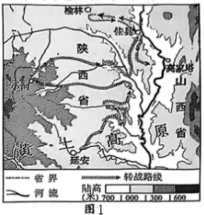
（1）请从自然地理的角度，说出中共中央转战陕北行军过程中遇到的主要困难（说出2条即可）。
（2）1948年3月，中共中央胜利东渡______河，进入山西省。
（3）请在图中适当位置用箭头绘制东渡路线。
（4）如今，转战陕北沿途的各革命纪念地通过发掘红色资源，发展______业，满足游客学习革命历史、感受革命文化的强烈愿望，推动红色基因代代相传。
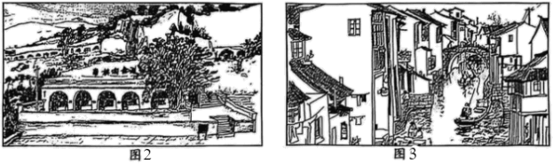
（5）一位画家在转战陕北的革命纪念地写生时，绘制了一幅景观图。图2与图3两幅作品中，图______（填序号）是他的作品，请从地理角度说出你选择该图的理由__________（说出2条即可）。
18. 阅读图文材料，完成下列要求
“英国曾经从挪威进口了大量的冰!是真的吗?”在一次辨真伪活动中，小广和小西同学听到了这样的说法：“19世纪，伦敦需要大量的优质冰用于食品保鲜和制作高端冷饮。挪威商人在本国南部山间湖泊冰封1个月后，切块取冰，运送到伦敦。年出口量达30多万吨。”小广和小西对此非常感兴趣，他们找到了运冰线路示意图（图1）并绘制了相关气候资料图（图2），开展了探究学习。
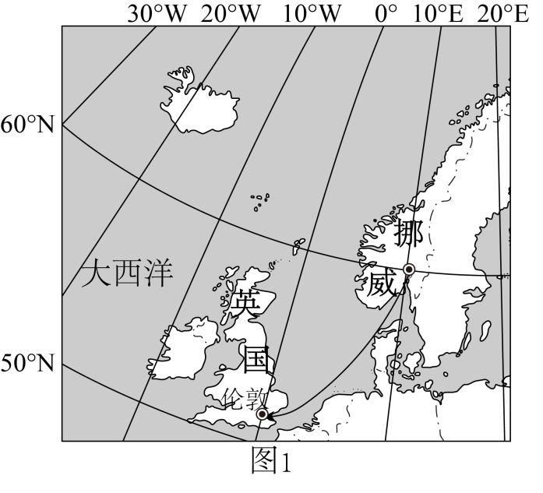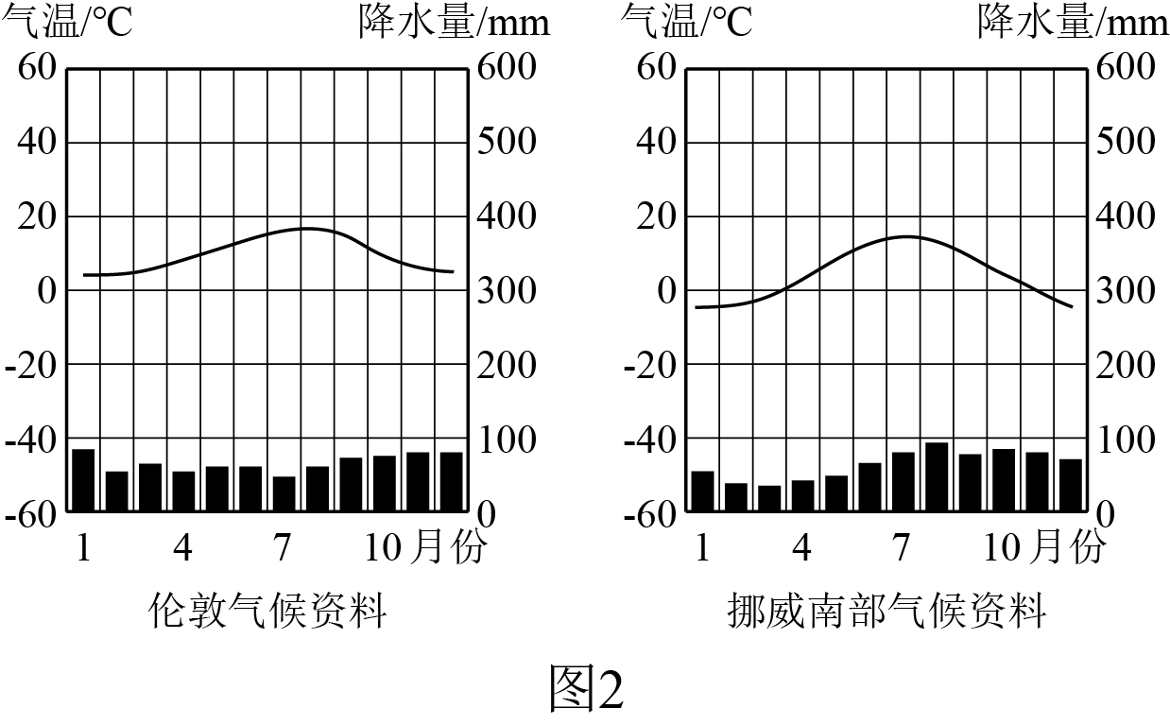
探究一：挪威有合适的冰吗?
（1）两位同学通过分析，发现挪威南部位于北纬______°附近，纬度高；每年冬季，月均温在______℃以下，且19世纪气温较当代略低，湖面会结冰，冰期较长、冰层较厚。由于当地环境优越，冰的品质优良。
探究二：英国没有合适的冰吗?
（2）小广认为伦敦位于50°N以北，冬季应该大量结冰。但小西认为当地没有足够数量的冰。请你从气候的角度进行分析，帮助小西说服小广。
（3）小西进一步分析：18世纪中叶英国工业革命后，由于______日益严重，伦敦地区水质不佳，冰质难以满足需要。
探究三：冰能运送到英国吗?
（4）两位同学查阅资料得知，英国最初从大西洋彼岸的美国进口优质冰，后来逐渐改为从挪威进口。请从地理位置的角度，简析挪威取代美国，成为英国优质冰主要进口来源国的原因。
19. 阅读图文材料，完成下列要求。
在“认识家乡”的课堂上，同学们围绕广西壮族自治区地形示意图（如图），结合所学知识，开展自主探究学习。
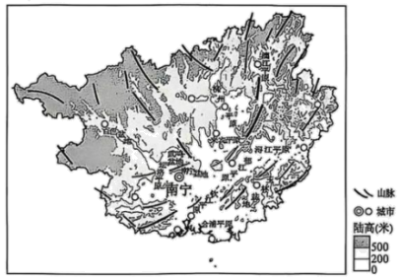
（1）小桂同学分析，广西四周多被山地、高原环绕，中部地区因______的分隔，形成了丘陵、小盆地、小______（填地形类型名称）相间分布的格局。
（2）小西同学认为，广西的地形分布对人们的生产生活产生了很大的影响。她发现，图中的______（填聚落类型名称）多分布在地形平坦、交通便利的地区。同时，这些地区适宜发展的农业部门是______业。
在课堂讨论环节，三位同学将自己在广西地形学习中的体验进行了交流。小广说，在阅读“中国地形图”时，他关注到广西位于东南丘陵的西南部。小西说，在阅读“南方地区的地理环境图”时，她关注到广西位于两广丘陵的西部。小桂说，在阅读“广西壮族自治区地形示意图”时，他关注到广西地形的整体格局呈盆地状。同学们讨论发现，三位同学的学习体验虽有差异，但都有较充分的合理性。
（3）针对三位同学在广西地形学习中获得不同体验的现象，请你从区域地理学习方法的角度，谈谈认识及获得的启发。

